**电话：**

**手机：**

**地址：河南省周口市太康县恒信工业园**

**卧式2880KW电加热导油炉配置单**

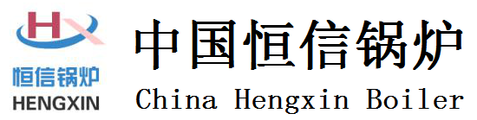

**推荐书**

**一、标准配置清单**

YDW-2880-D卧式电加热导油炉配置单

|  |  |  |  |  |  |  |
| --- | --- | --- | --- | --- | --- | --- |
| 序号 | 产品名称 | 产品型号 | 单位 | 数量 | 产地·品牌 | 备注 |
| 一 | 设备主机 | YDW-2880 | 台 | 1 | 河南恒信 |  |
| 二 | 电阻导热加热管 | 2880KW/组合式 | 套 | 1 | 江苏欣泰 |  |
| 三 | 电脑控制柜 | HXDK-4.0 | 台 | 1 | 河南恒信 |  |
| 四 | 热油循环泵 | 90KW | 台 | 1 | 河北 |  |
| 五 | 注油泵 | 3KW | 台 | 1 | 河北 |  |
| 六 | 高位油槽 | 配套 | 台 | 1 | 河南恒信 |  |
| 七 | 低位油槽 | 配套 | 台 | 1 | 河南恒信 |  |
| 八 | 仪表阀门 | 配套 | 套 | 1 |  |  |
| 1 | 柱塞阀 | HX-16/DN15 | 个 | 2 | 郑州宇明 | 压力 |
| 2 | 电接点压力表 | Y-150/0~16 2.5级 | 块 | 2 | 杭州富阳 | 压力 |
| 3 | 压力表弯管 | 厂标/DN15 | 个 | 2 | 河南恒信 | 压力 |
| 4 | 热电偶 | WRE-230 | 个 | 2 | 印度丹弗斯 | 压力 |
| 5 | 铸钢闸阀 | PN1.6/DN200 | 台 | 2 | 河南郑州 | 进出油 |
| 6 | 双金属温度计 | 0~400℃ | 台 | 2 | 河南郑州 |  |
| 7 | 液位计 | L=500 | 台 | 1 | 河南郑州 |  |
| 8 | 油气分离器 | DN200 | 台 | 1 | 河南恒信 |  |
| 9 | 铸钢过滤器 | PN1.6/ DN200 | 台 | 1 | 河南郑州 |  |
| 10 | 螺栓螺母 | M12*50 | 套 | 12 | 河南郑州 |  |
| 六 | 随机技术资料 | | 套 | 1 |  |  |
| 1 | 使用说明书 | YDW-2880 | 份 | 1 | 河南恒信 |  |
| 2 | 合格证 | YDW-2880 | 份 | 1 | 河南恒信 |  |
| 3 | 设备质检报告、监检证 | YDW-2880 | 份 | 1 | 河南恒信 |  |
| 4 | 规格指示铭牌 | YDW-2880 | 份 | 1 | 河南恒信 |  |
| 以上全套总价含税合计： 圆整 （￥： .00元） | | | | | | |
|  | | | | | | |

**二.公司简介**

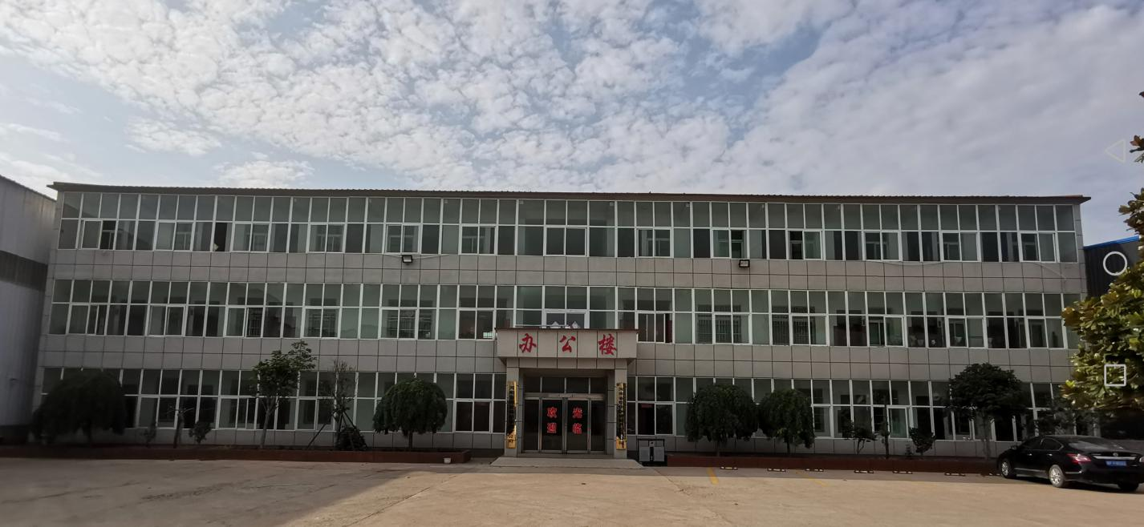

河南省恒信锅炉制造有限公司座落于历史文化名城周口市，是具有省级锅炉制造许可证、美国ASME资质认证、欧盟CE认证、D1、D2级压力容器许可证的专业生产厂家。现公司占地80000余平方米，拥有职工220余人，其中具有专业职称的30余名、高级职称的12名。拥有膜式壁生产线、蛇形管生产线、100mm卷圆机和大型热处理炉等大型专业设备200余台套，这些装备是确保公司产品质量稳定可靠的前提和基础。河南省恒信锅炉制造有限公司始终坚持以技术为引领，以市场为导向的理念来经营企业，与清华大学、中科院热工所、西安交通大学、上海理工大学等高校和科研机构有长期的合作关系。公司在内、外循环流化床锅炉、角管锅炉、燃油燃气锅炉、有机热载体锅炉及各种炉型的生物质锅炉、导油炉研发及制作，技术开发方面处于行业领先地位。恒信锅炉卓越的产品性能，优良服务品质，可靠的信誉保证，迅速赢得了市场的认可。产品畅销全国，并远销非洲、亚洲等国家和地区。河南省恒信锅炉制造有限公司拥有ISO9001质量管理体系、环境管理体系证书，并始终奉行“务实诚信、科技创新”的经营理念，追求产品的尽善尽美。恒信锅炉制造有限公司年产各种炉型的锅炉2000余蒸吨，是周口市重点企业、河南省锅炉行业骨干企业。公司主要产品有：130蒸吨以下的各类循环流化床电站锅炉、工业锅炉、生物质锅炉系列产品116MW以下的各类循环流床热水锅炉系列产品75蒸吨以下的各类角管式燃煤及燃生物质电站锅炉、工业锅炉系列产品116MW以下的各类角管式燃煤及燃生物质热水锅炉系列产品75蒸吨以下的各类燃气电站锅炉、工业锅炉系列产品116MW以下的各类燃气热水锅炉系列产品180万大卡以下的各类燃煤、燃气、燃生物质的有机热载体锅炉系列产品20蒸吨以下的各类DZL链条锅炉系列产品35蒸吨以下的各类SZL链条锅炉系列产品75蒸吨以下的各类SHL链条锅炉系列产品各种规格的蒸压釜系列产品、热风炉系列产品DI、D2类的压力容器系列产品

公司秉承“科技创新产品、质量追求卓越，诚信服务用户”的经营理念，以优质的产品、精湛的技术、贴心的服务，为用户提供技术领先、质量优良、服务一流、绿色环保的能源和环保装备。恒信锅炉真诚期待与国内外客户建立更为广泛的合作，携手共同发展，共创辉煌。

**三.****技术参数**

|  |  |  |  |
| --- | --- | --- | --- |
| **电加热发生器参数表** | | | |
| 型号 | | YDW-2880 | |
| 额定功率KW/h | | 2880 | |
| 额定工作压力/MPa | | 1.0 | |
| 试验压力/MPa | | 1.5 | |
| 出油温度/°C | | 320 | |
| 回油温度/°C | | 290 | |
| 设计热效率 | | ≥99.1 | |
| 大件运输重量/T | | **5.8** | |
| 本体容量/L | | **2.0** | |
| 设计能源 | 电 | KW·h=3×10^3J | |
|  |  | |
| 能源消耗量 | 电 | 650-2880KW/h（最小工况/最大工况） | |
|  |  | |
| 安装位置 | | 室内安装 | |
| 结构形式 | | 对称法兰连接 | |
| 电压V | | 380 | |
| 电压上下最大浮动％ | | 5 | |
| 电源频率Hz | | 50 | |
| 频率最大浮动％ | | 1 | |
| 耗电功率KW | | 2880 | |
| 变压器KVA | | 1500 | |
| 主电源线m² | | 600 | |
| 出油接口DN | | 200 | |
| 回油接口DN | | 200 | |
| 安全阀口径DN | | 40 | |
| 排污口DN | | 40 | |
| 运输尺寸（长X宽x高）m | | 4.5x2.2x2.6 | |
| 技术要求 | 应符合TSG 11-2020《锅炉安全技术规程》中的要求。 | | |
| **配套泵规范** | | **配套电控规范** | |
| 型号 | 125-100-250B | 型号 | HXDK-4.0 |
| 流量 | 180m3/h | 控制范围 | 0-1.0Mpa |
| 扬程 | 57m | 本体结构 | 箱式 |
| 电机功率 | 45KW | 固定方式 | 挂式 |

**四.售后服务承诺**

**1：服务体系**

我们的服务宗旨是“为客户提供真诚、优质的服务”。我们保证对客户诚实守信、服务周到并且致力于不断提高服务质量，提高用户满意度。

**1.1：售前服务**

(1)耐心向用户详细介绍产品及质量情况.

(2)为用户提供技术咨询，包括产品的使用与维修，产品的装配、使用特性等技术问题，凡用户需要提供服务的，公司将派出最好的工程技术人员为客户服务与技术咨询。

(3)公司设服务热线为用户解答各种有关产品方面的问题。

**1.2：售中服务**

1. 有订货意向的用户均录入用户服务跟踪动态表。 、

（2）凡开发的新用户，货到用户方一周内由市场部电话联系客户或到用户现场，了解货到验收情况，产品质量是否能满足客户需要，以及客户的其它需求。

（3）凡需我方指导安装的，确保货到人到，及时向用户介绍产品，并协助用户安装，介绍安装、使用方法及技术要求。

1. 重点用户要每季派人服务走访一次至二次，征求意见，及时解决用户提出的问题。

**1.3：售后服务**

（1）用户使用我公司产品出现质量问题时，接到客户投诉要求在2小时内答复，如电话沟通不能解决问题（客户不配合除外），服务人员可根据实际情况到现场解决问题。

1. 处理问题发生的一切费用（质量问题公司），全部由本公司承担(需方人为操作除外)。

实行“产品质量负责人制度”。在合同签定后，从产品制造、入库、发货到安装、试运行，进行定人负责，提高工程质量。

**1.4：规范化的服务标准**

1. ①售前、售中提供详尽热情的咨询服务
2. ②上门调试，示范性指导使用，保证提供完
3. 善的技术指导、操作培训
4. ③为每个客户建立独立的用户档案卡，实行
5. 定期跟踪服务。

**1.5**：**星级服务1、2、3、4模式**

1. 1）即一个结果：服务满意
2. 2）即二个理念：带走用户的烦恼，留下创新的真诚
3. 3）即三个控制：服务投诉率小于万分之一，服务遗漏率小于万分之一，服务不满意率小于万分之一
4. 4）即四个不漏：一个不漏地记录用户反映的问题；一个不漏地处理用户反映的问题；一个不漏地复查处理结果；一个不漏地将结果反映到设计、生产、经营部门。

**1.6：技术服务与联络**

1. 1）公司指派技术人员赵春辉先生为技术服务责任人。
2. 2）提供的技术支持包括：投标文件中技术解释工作、生产过程中联络工作、现场指导产品安装及调试、关于产品疑难问题解答。

**1.7：组织保证**

1. 我公司对每一用户专门成立项目部，由专人负责、跟踪处理、协调项目在制造过程中出现的一些问题，各责任人员对出现的问题必须随时报告。

### 五.安全、质量保证措施

## **1、安全保证措施**

生产必须安全、安全促进生产，坚持文明安全生产是施工质量。施工工期的重要保证。

①工地除设专职安全员外，坚持贯彻生产必须管安全的原则，安排和检查施工任务的同时必须安排检查安全工作。

②在向施工班组下达任务时，必须下达书面的安全措施交底。扼要说明施工中的安全要点，班组长必须每日班前口头进行安全提示。

③任何人不戴安全帽不得进入现场，违者安全员和任何职工均可劝其退场。现场施工工人要做到安全防护用品齐全，不穿戴劳保防护用品补得进入现场施工。

④高空作业必须系安全带，起重设备、钢件连接要有可靠的安全缆绳设施以供挂安全带之用。

⑤起重运输作业的设备、索具符合规定，作业要符合规程，施工用架子脚手要安全可靠，并架设攀登扶梯。

⑥临时动力用电要有符合要求的临时配电箱，一切设备均有良好的防雨措施，电气设备可靠的接地和露电保护器，不准一闸多用，并由专人维护。

⑦认真做好防火工作，气焊不得使用火绳，下班后检查扑灭一切火源、氧气、乙炔气、油料等易燃物品要分别粗放，施工材料按规定整齐码放，不得占用排水及通行通道。

⑧坚持文明施工，施工现场经常保持整洁，有条理。

⑨加强安全教育，作业时精力集中，不得闲谈打逗或擅离职守。

⑩遵守建设单位有关规定，对违反规定、乱干、蛮干、不听劝阻者，要追究责任，甚至调离本地施工工程。

## **2、质量保证措施**

1、严格遵照《特种设备安全监察条例》、《锅炉压力容器制造监督管理办法》、《锅炉压力容器制造许可条件》及《蒸规》等法规和相关标准进行制造和检验。

2、有锅炉、机械加工、焊接、无损检测等相关专业工程师技术人员30余人。同时有持证焊工43人，无损检测人员6人。

3、生产设备有卷板机、行车、弯管机、弯管放样和检测平台、钻床、螺纹管机订、自动焊机、焊机、焊材烘工设备、机加工设备等50余台套。主要检验和试验设备有：水压试验泵、空压机；材料试验机、V型缺口冲击试验机及投影仪、化学自动分析仪、X光探伤机、超声波探伤机等20余台套。完全能满足生产和检验需要。

4、有完整健全的《锅炉质量手册》及程序文件、作业文件管理制度和质量岗位职责等质量安全文件。企业不断加强质量管理，强化生产、工艺、焊接、理化试验和无损检测等方面的质量监督和检验工作，确保出厂产品优质。

5、认真做好售后服务工作，积极处理和解决用户反馈的质量问题，为用户排忧解难。

6、严格按规范标准对设计图纸进行设计评审，并经由省特设部门审查签章批准后投产。

7、我方承诺提供完整的技术文件及图纸资料。

1. **公司资质及产品展示**

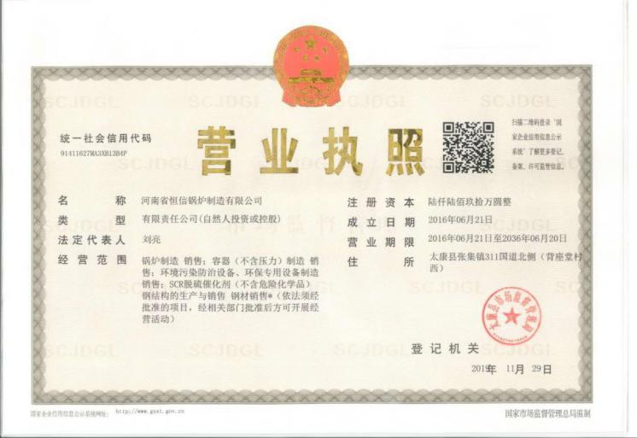

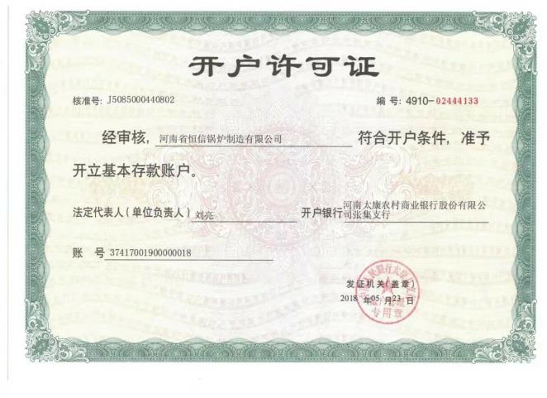

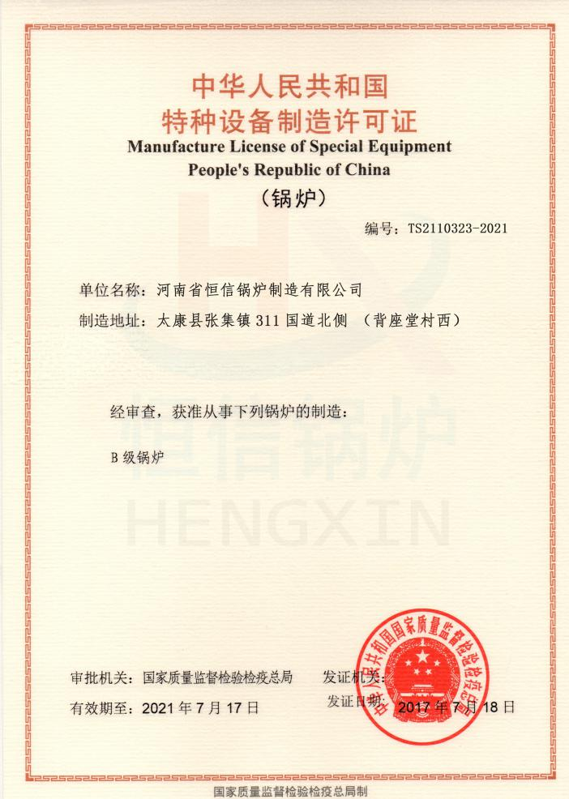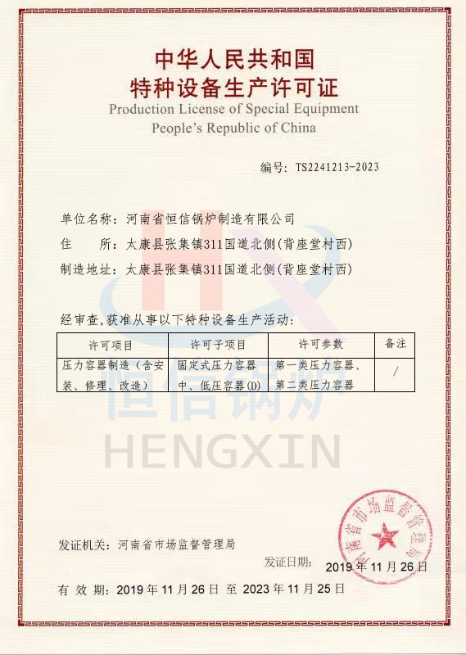

|  |  |
| --- | --- |
| **553e53655d654ac2d83ea96dfdd992e** | **d31fb64ec185d5018b272d93d058405** |
|  | **f565c635ca1a07813191056e9c0b914** |
|  |  |

**七．客户来访**

**八．设备支持**

|  |  |
| --- | --- |
| G:\公司设备图片\膜式壁设备.jpg | |
|  |  |

**九.导油炉简介及特点**

本产品自动化程度极高，个性化的设计，全部程序都集中在一个按钮上，超乎寻常的傻瓜式模糊控制，方便了每个操作者。

采用液晶显示全自动智能电控系统：

操作系统为全自动控制，所有的运行状态均可在液晶屏中一目了然。您可以在显示屏中观察到工作状态，液位状态，压力高低状态，油泵运行状态，故障报警状态等，让您随时掌握设备运行状况，使用更放心。

  采用优质零部件：所有的管路和仪器仪表连接均采用无缝钢管或耐压铜管连接，电器采用国内知名电器，使用安全可靠，配置豪华。

  多重连锁安全保护功能：

产品装有经出厂校验的安全阀、压力控制器等超压保护，防止设备因压力过大而造成爆炸事故；同时具有极限低液位保护，在供油停止的情况下将自动停止工作，防止了干烧导致电加热元件损害甚至烧坏的现象。漏电保护器让操作人员和设备的安全更有保障，即使在操作不当引起的电路短路、漏电的情况下也将会自动切断电路，及时的保护好操作人员和控制线路。

  极易安装，使用方便：

产品出厂前均通过严格的调试，用户只需要将电源接好，按下启动键锅炉即可进入全自动运行状态，无需繁杂的安装。

  科学设计，精美外观：

采用柜式的科学设计风格，内部设计结构合理，维修保养极其方便。外壳采用数控切割和数控折边一次成型工艺，做工精细；外壳表面经过高温喷塑处理，经久耐用，外表美观大方。

以有机热载体作为传热介质，通过防爆高温油泵将热载体在系统中进行强制性循环，使其被周而复始的加热，从而达到满足需热设备连续获得所需热能的目的；并可满足生产流程中设定的工艺温度以及高精度控温的要求。

通常防爆导热油加热机组由主机（加热体、防爆高温油泵及过滤器）、高位槽、控制柜、管路等作为一整套设备与用热设备共同组装形成强制性液相循环的加热系统

燃煤、燃油、电热、燃气导油炉应用领域：

洗涤熨烫行业：干洗机、烘干机、水洗机、脱水机、熨平机、熨斗等设备配套使用

包装机械行业：贴标机、套标机配套使用

生物化工行业：发酵罐、反应釜、夹层锅、搅拌机、乳化机等设备的配套使用

食品机械行业：豆腐机、蒸箱、灭菌罐、包装机、涂料设备、封口机等设备配套使用

其它行业：（油田、汽车）蒸汽清洗行业、（宾馆、宿舍、学校）蒸汽或热水供应、（桥梁、铁路）混凝土养护等。

**联系人：**

**电 话：**

**地 址：河南省周口市太康县恒信工业区**